Załącznik nr 4
Sposób Wyznaczania USYTUOWANIA stanowiska postojowego i zgrupowania stanowisk postojowych

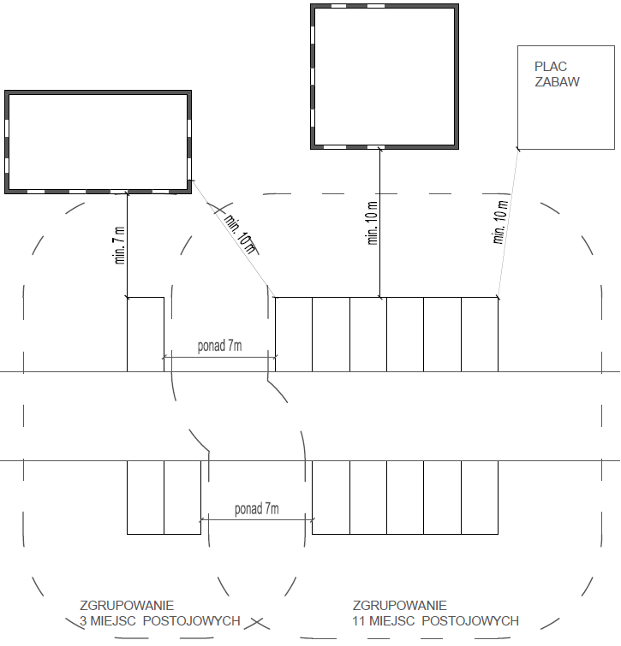
Rys. 1. Odległość od placu zabaw dla dzieci, okna lub elementu doświetlającego pomieszczenia przeznaczonego na stały pobyt ludzi – § 16 ust. 1 pkt 1.

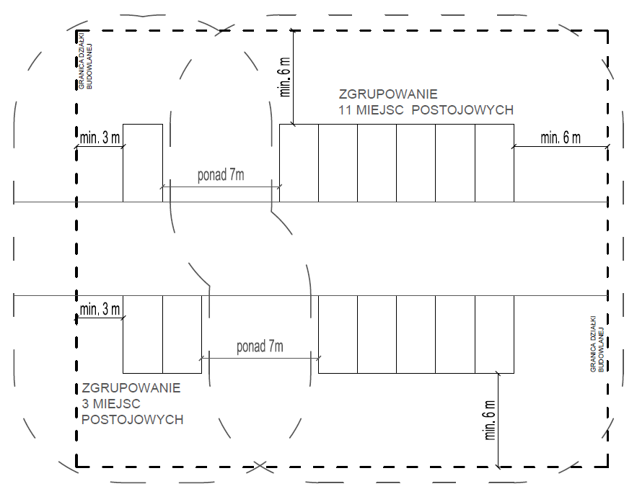
Rys. 2. Odległość od granicy tej działki budowlanej – § 16 ust. 2 pkt 1.

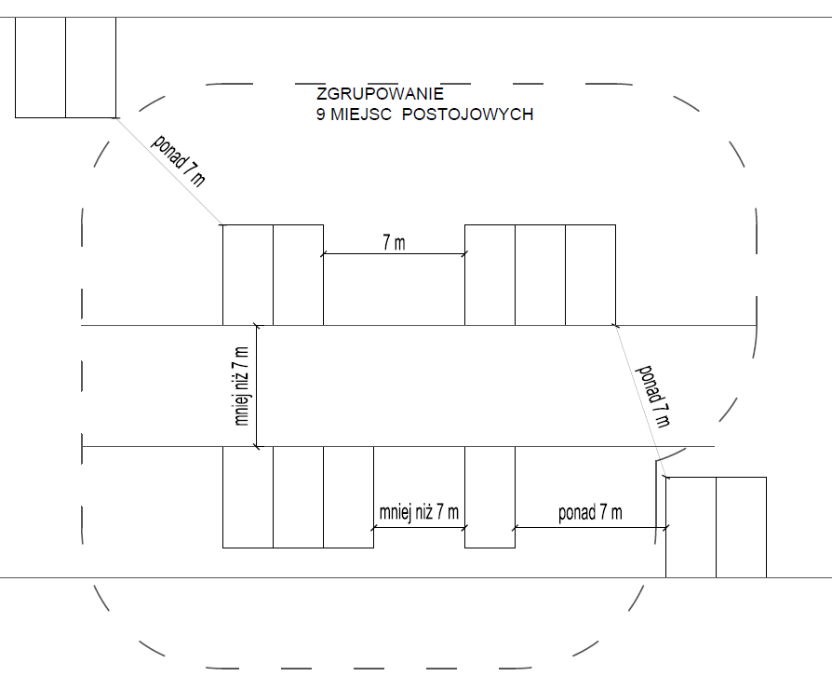
Rys. 3. Odległość pomiędzy poszczególnymi stanowiskami postojowymi tworzącymi zgrupowania w obrębie działki budowlanej – § 16 ust. 3.

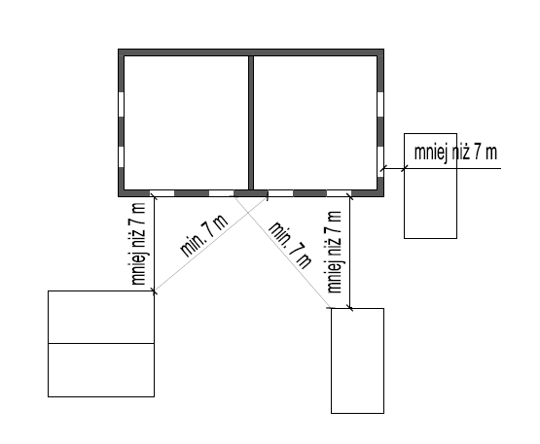
Rys. 4. Odległość od okna lub elementu doświetlającego pomieszczenia przeznaczonego na stały pobyt ludzi w budynku mieszkalnym jednorodzinnym w przypadku jednego albo dwóch stanowisk postojowych dla samochodów osobowych przypadających na jeden lokal mieszkalny w tym budynku – § 16 ust. 6.

